Отчет по сегодняшней практике гит , Киселев

Раздел, базовые операции

Ниже отчет скринами



Установка совего блокнота по умолчанию

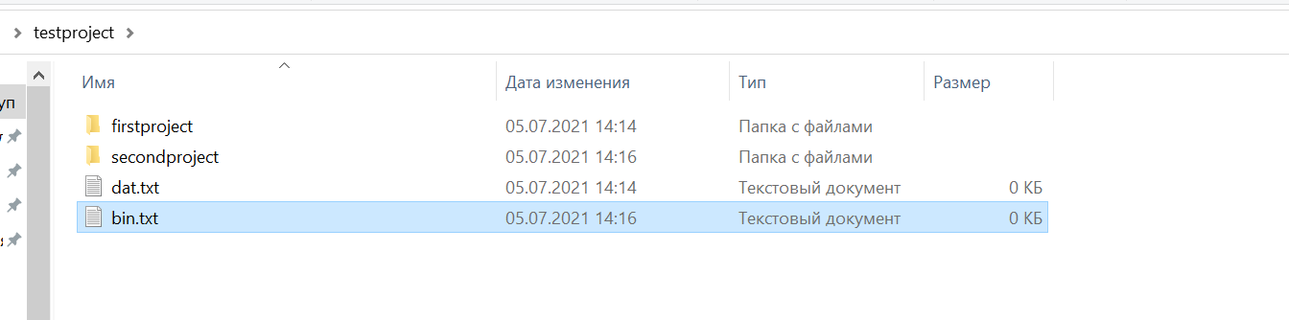

Создание тренировочного проекта



Инициализация репозитория гит

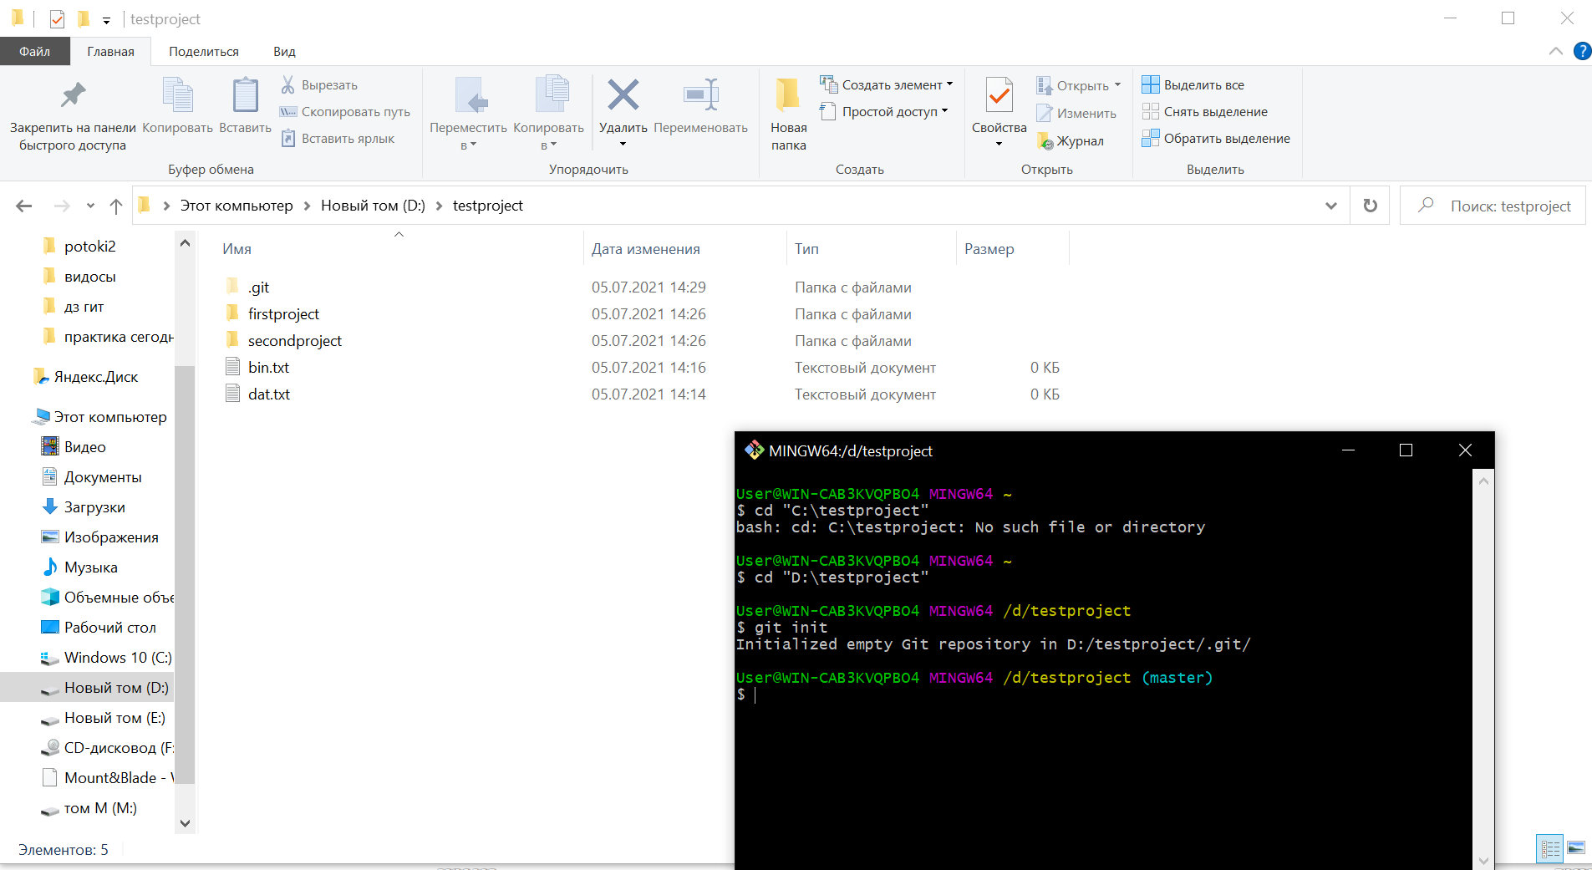

Добавление проекта в репозиторий гит

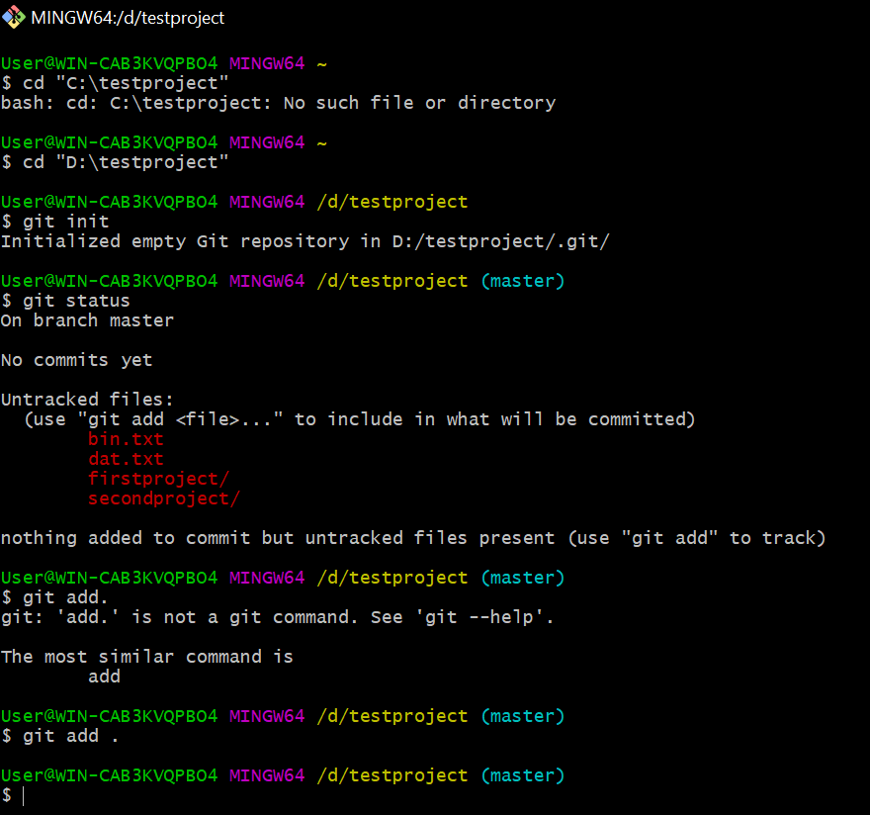

Создание гит коммита

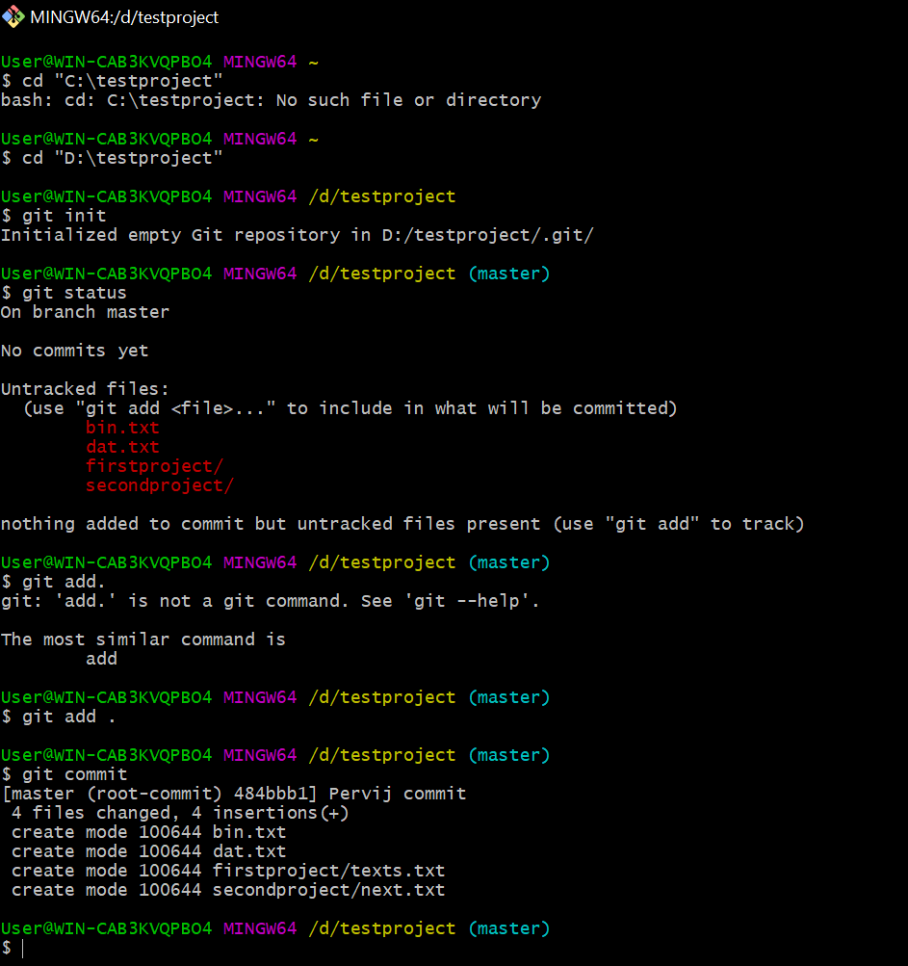

Проверка на валидацию

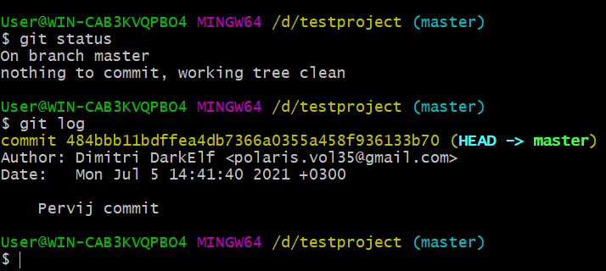

Создание файла гит ignore

Создал директорию для исключения git ignore

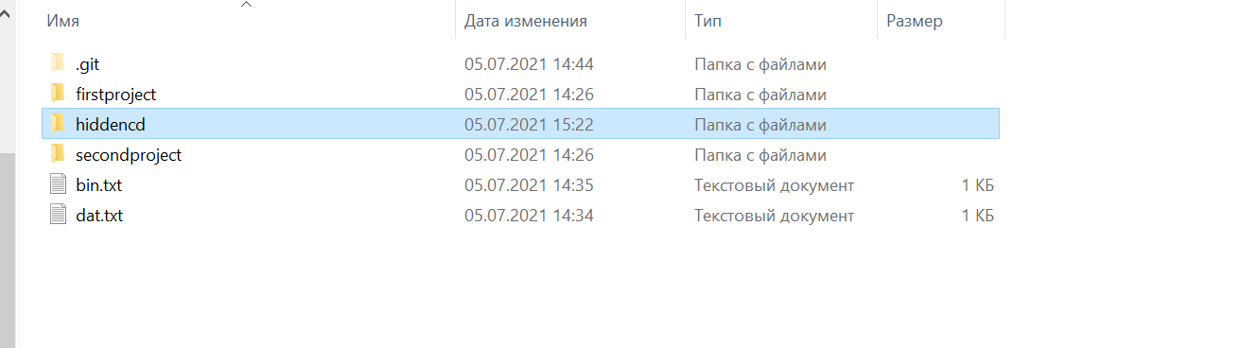

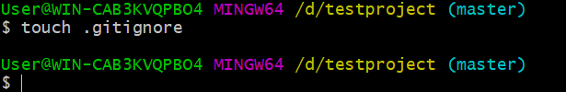

Создал игнорирование

Добавил исключение

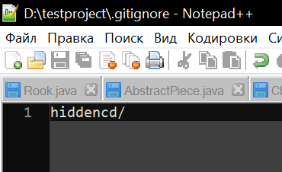

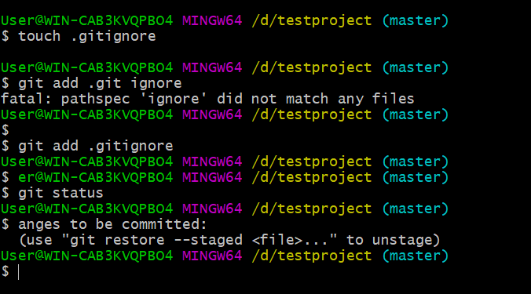

Собственно сделал и проинициализировал игнорирование

Удаление файлов или перемещение их

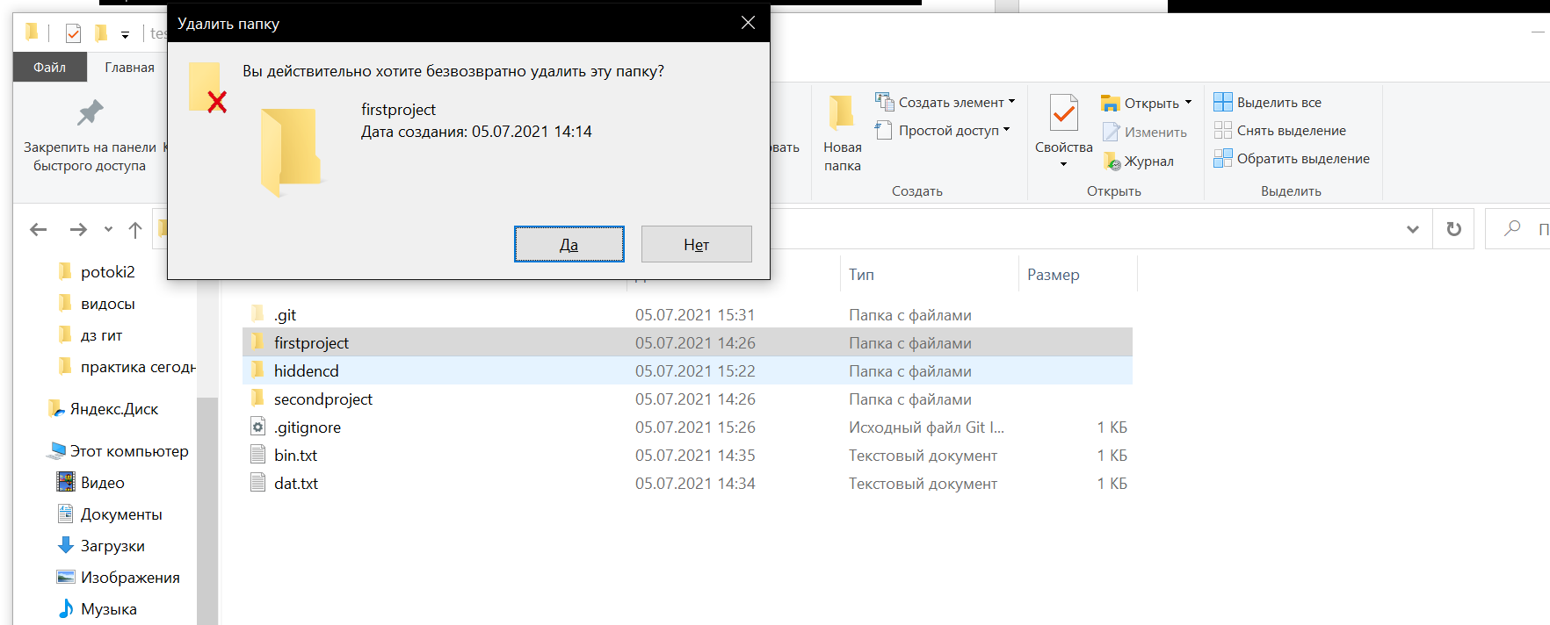

Удаляем директорию и восстанавливаем ее

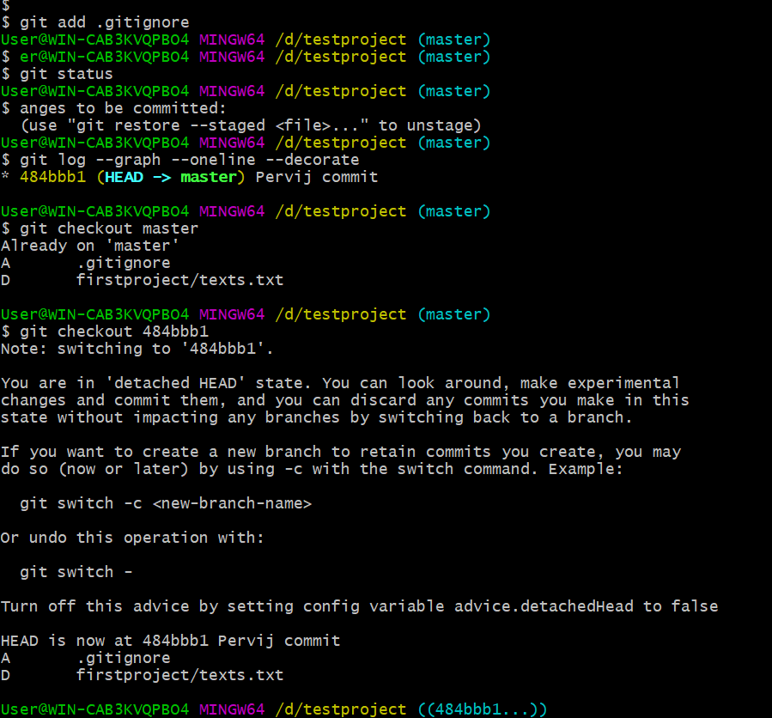

Результат

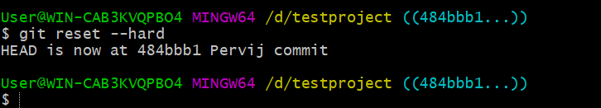

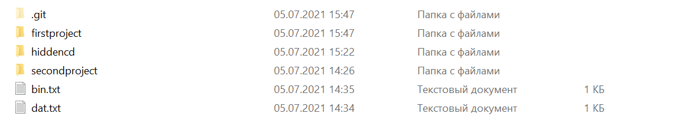

Как мы видим , откатилось все до последнего коммита

Теперь перестим файл какой нибудь в другую директорию

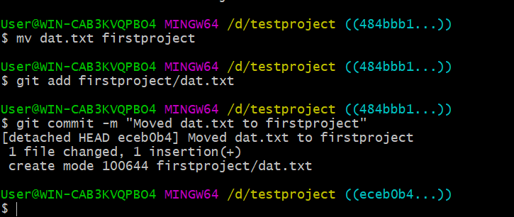

Результат

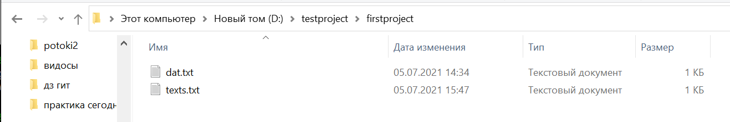

Просмтр между исзодным и измененным состояниями

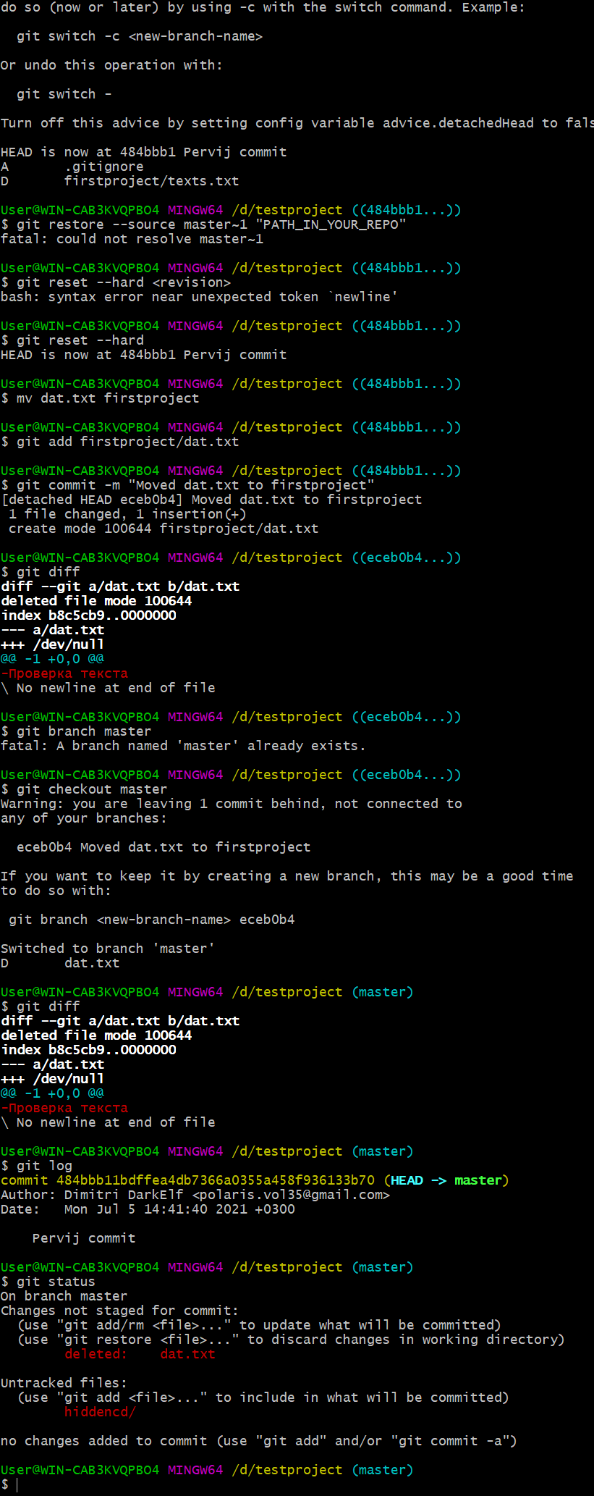

Сохраните изменения в коммитах так, чтобы несколько коммитов охватывали разные группы файлов

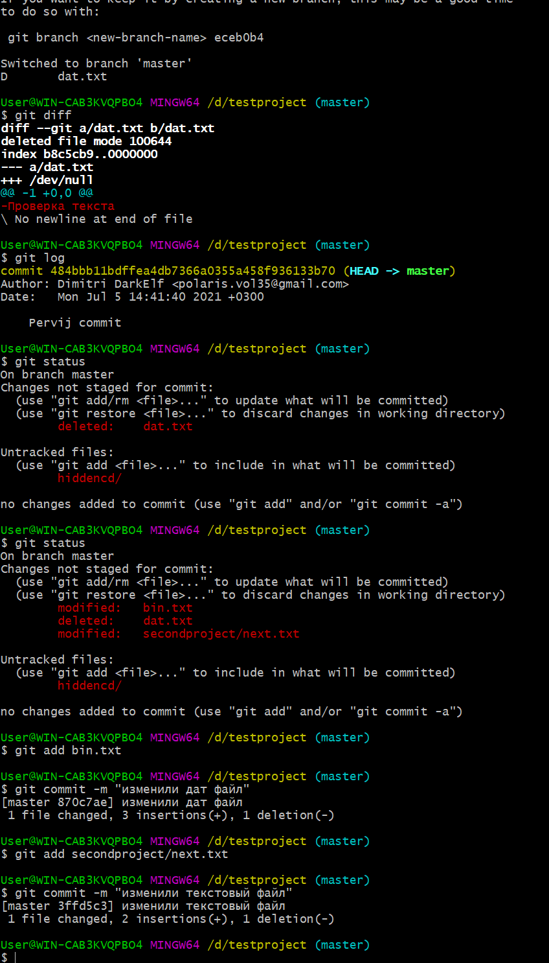

Сохранили разные изменения в разных коммитах

Удалите один из файлов из индекса, не удаляя его с диска. Добавьте его в .gitignore

Создидим папку Except и внутр него файл Exception.txt

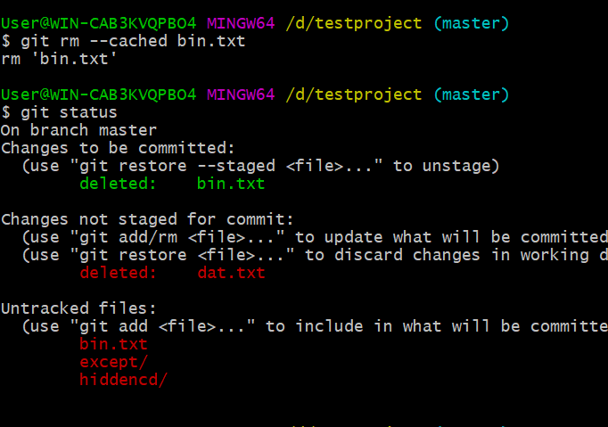

Результат это удаление файла

Изменение комита

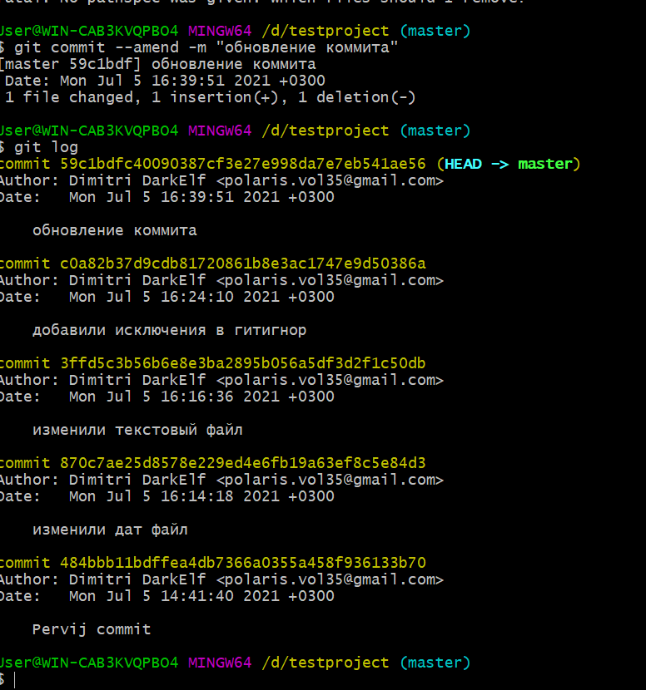

Раздел ветвление и слияние

Создание новой ветки develop и переход в нее

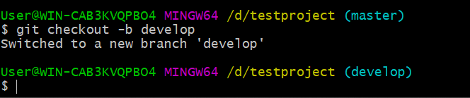

Создание в ней коммитов и переход обратно на ветку master

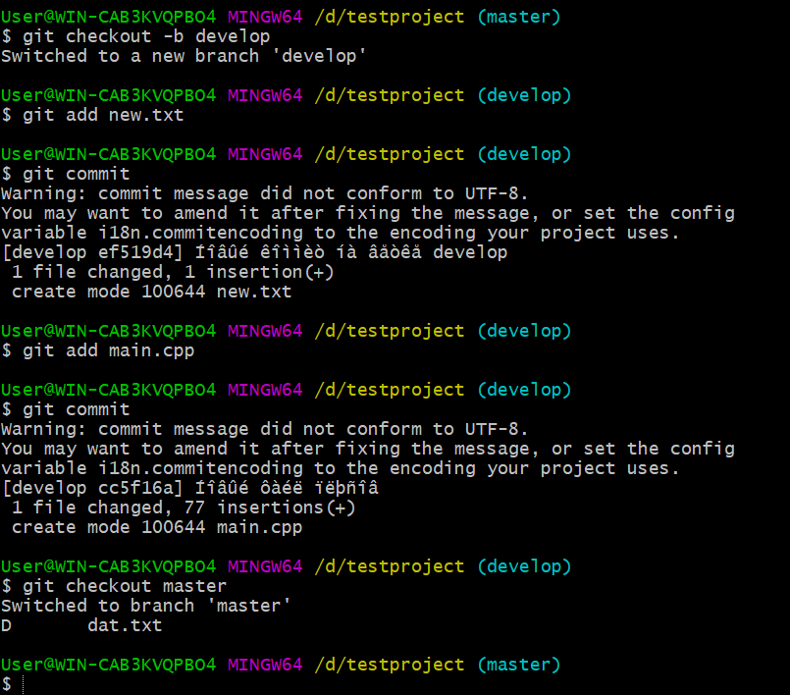

Использование fast forward

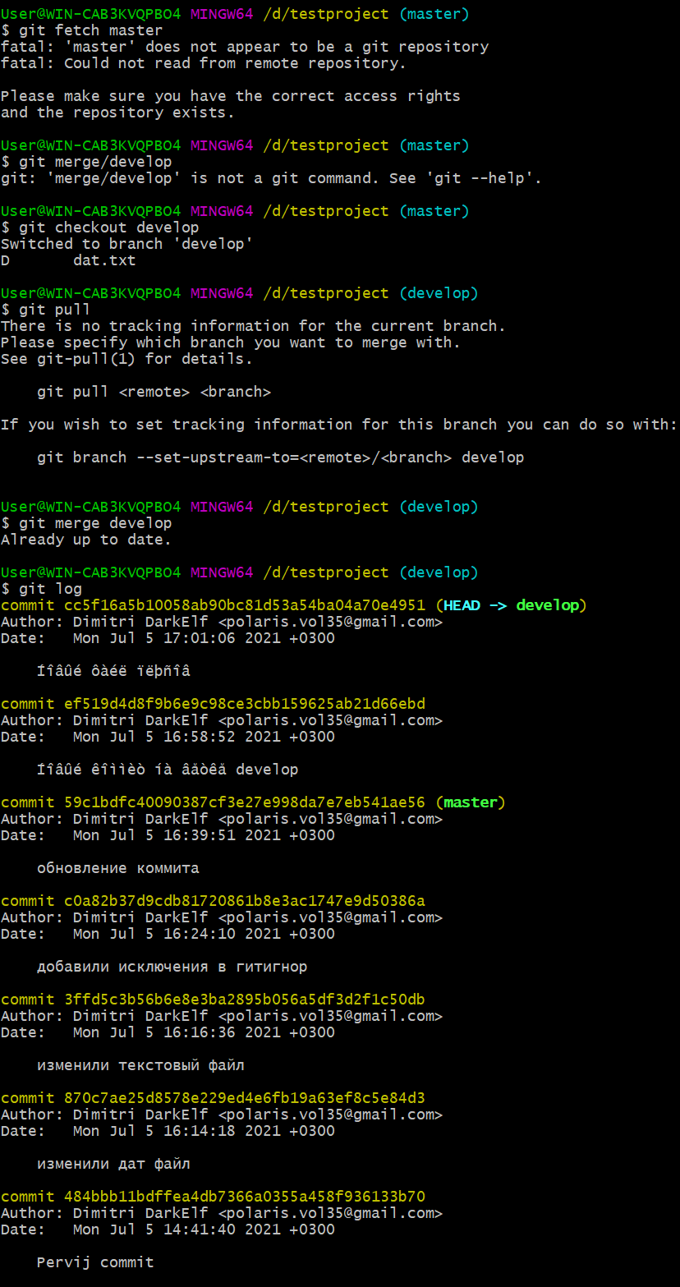

Все работает

Удаление ветки develop

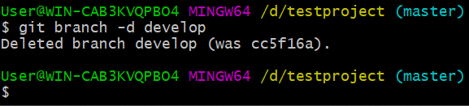

Повторить тоже самое но с записью комита

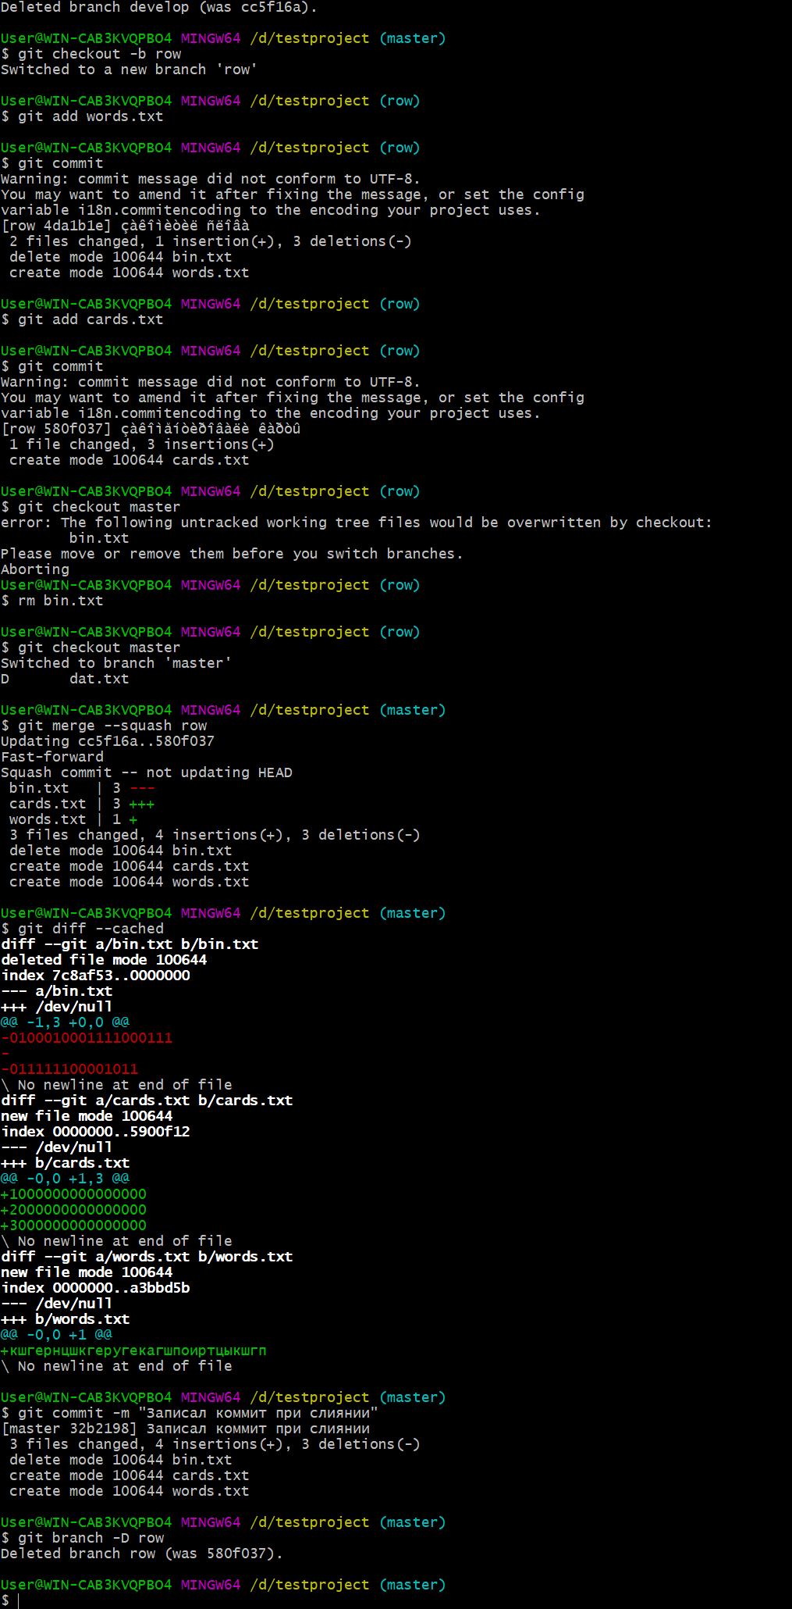

Переход на один из прошлых коммитов тоесть откат

В открепленное состояние

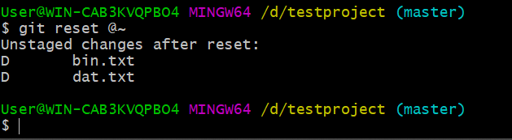

Добавление комитов

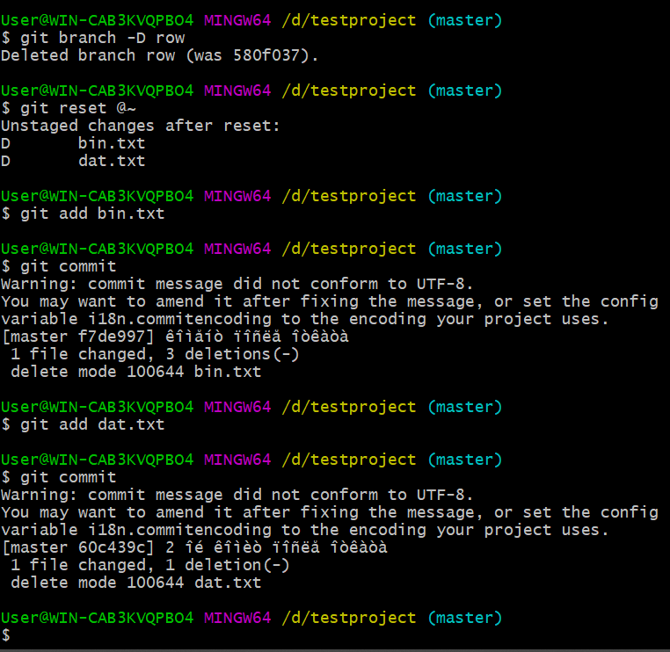

Поиск утерянных коммитов и их восстановление

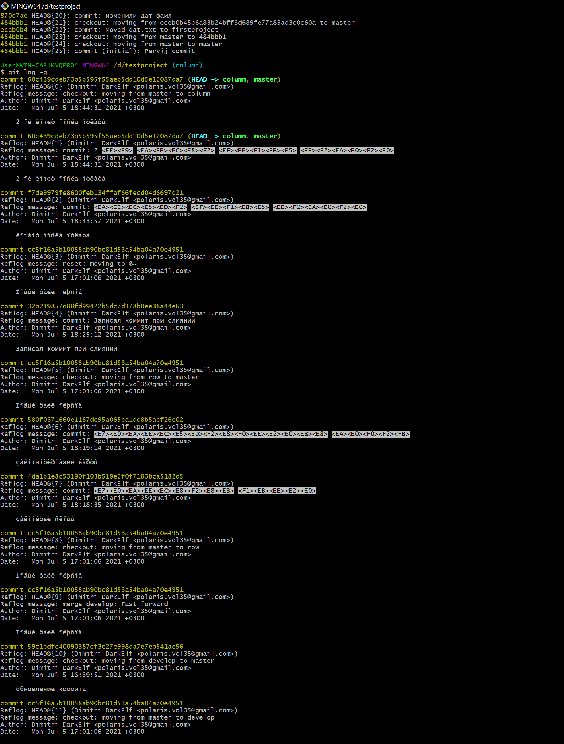

Выскочили утерянные файлы

Решил занести не в ветку мастера потерянный комит а в дочернюю, думаю сути не поменяет

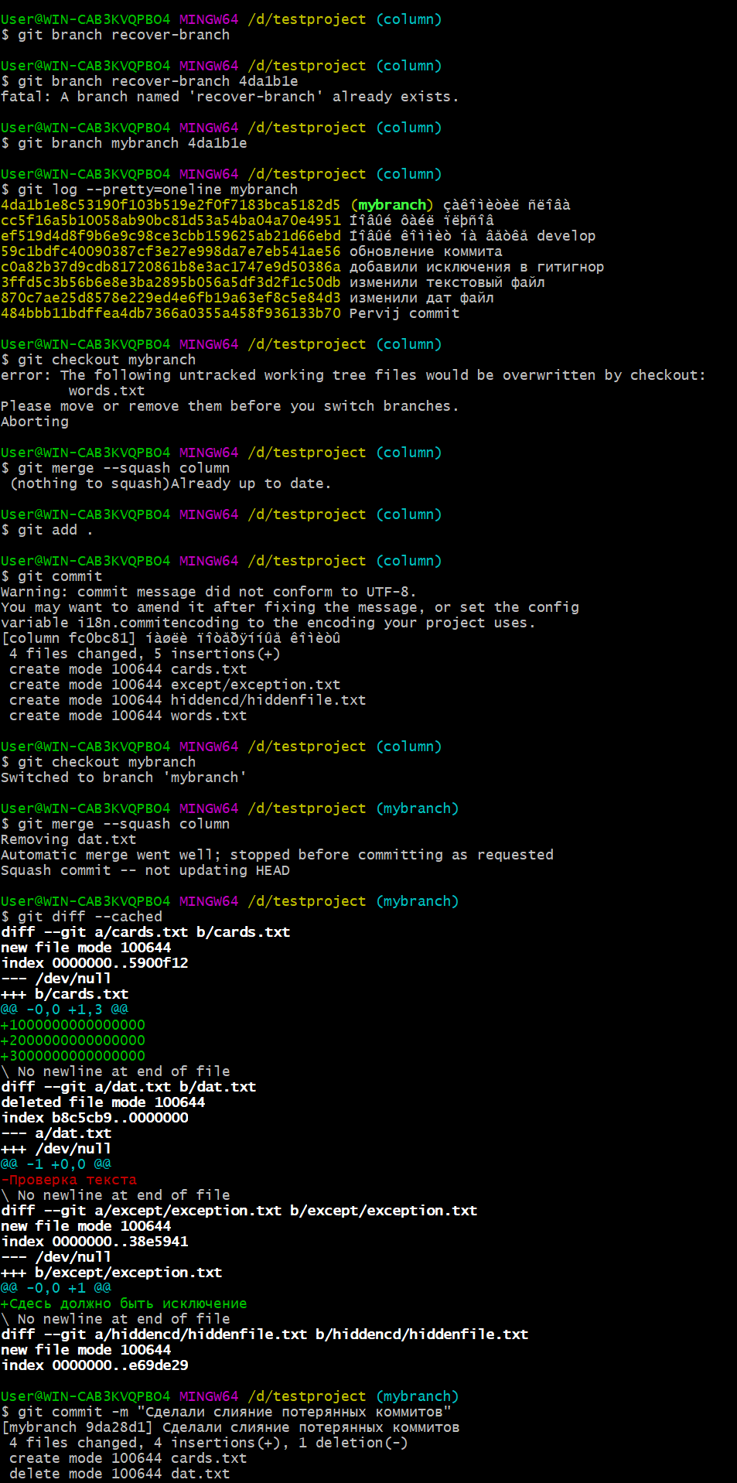

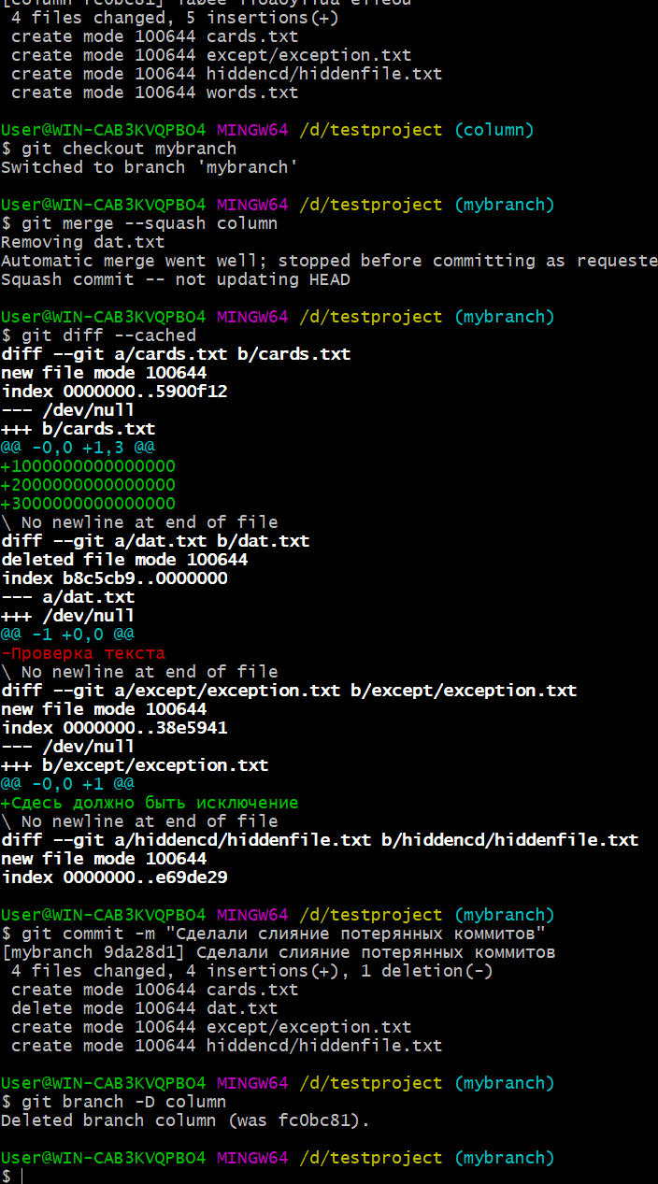

Раздел работа с внешним репозиторием

Так это дз, то я просто выложу туда проект и скину ссылку на репозиторий .